ESTADO DO RIO GRANDE DO NORTE
CÂMARA MUNICIPAL DE SÃO JOÃO DO SABUGI

REQUERIMENTO Nº. 007/2025

Requeiro a V. Ex.ª, com base no artigo 154 do Regimento Interno e ouvido o plenário desta casa, requer que seja enviado ofício ao DNOCS, solicitando que realize a manutenção na parede do Açude Santo Antônio, no município de São João do Sabugi-RN.

JUSTIFICATIVA EM PLENÁRIO

Sala das Sessões, em 20 de fevereiro de 2025.

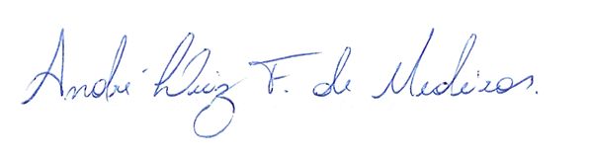

___________________________________________________________
ANDRÉ LUIZ FERNANDES DE MEDEIROS
VEREADOR - AUTOR

